Stratégiaalkotási megközelítés választása egy felsőoktatási intézménynél

„Bármilyen gyönyörű a stratégia, nem árt, ha olykor az eredményére is vetünk egy pillantást.”

Winston Churchill

Az alábbiakban összegzett eset koránt sem problémamegoldás jellegű, sokkal inkább tapasztalatokat összegez, ha úgy tetszik egyfajta tudást ad át. Az esetleírás terepe egy korántsem a piaci verseny mintapéldájának tartott területe, a felsőoktatási intézmények stratégia-alkotása. Talán a példa meghökkentő, vagy csak érdekes, de minden bizonnyal szemléletes a változás, az iránykeresés, és az alkalmazkodás példájaként egy non-business szervezetből származó tapasztalatokat felvetnünk, aláhúzva egyúttal, hogy a korábbiakban olvasható tapasztalatok korántsem szektor, vagy business-függőek, sokkal inkább a szervezetirányítás alapvető kérdéseit jelenítik meg.

Hadd vezessük az olvasót némiképpen távol az aktualitásoktól – mely bár kínál bőven példákat és mintákat, a megítélés bölcsességét ugyanakkor talán még kevéssé – és lépjünk vissza a 2000-es évek derekának forgatagába, mely bár részben egészen más okokból, napjaink gyökeresen felforduló világához hasonló képet öltött. A 2000-es évek közepén a felsőoktatási intézmények akkor óriásinak tűnő feladatokkal álltak szemben: a 2000. január 1-jén, a regionális nagy (30-50 Mrd Ft-tal gazdálkodó) intézményekbe integrálódott egyetemeknek/főiskoláknak a pénzügyi, szervezeti integrációt lezárva meg kellett kezdeniük a tartalmi integráció lépéseit. Szembe kellett nézniük az európai szintű egyezményekből következő „bolognai folyamattal”, melynek egyik leglátványosabb eleme, a kétszintű képzés bevezetése már nem volt tovább halasztható, miközben elérte a csúcspontját a hallgatói beiskolázás, mely Magyarországon soha nem látott méretű terhelés elé állította e szervezeteket. E változásokat észlelve, a kormányzat a szféra életének egészét újraszabályozó törvényjavaslatot nyújtott be a Parlamentnek, mely gyökeres megújulást várt az intézményektől. Mindeközben, hogy jelezzem a szituáció komplexitását, megkezdődött az európai fejlesztések programozása, a II. Nemzeti Fejlesztési Terv előkészítése, mely tervezésben való részvétel nem csupán az intézmények önérdeke volt (hiszen egyben lehetőséget nyújtott elképzeléseik érvényesítésére az országos tervezési folyamatban), hanem társadalmi felelősségük is. Sok esetben az egyetemeken, főiskolákon meglévő szakmai kapacitás, vagy pártatlanságukba vetett bizalom lényeges kérdésként jelentkezett a regionális, vagy ágazati tervezési munka során.

A történetünk helyszínéül szolgáló Szegedi Tudományegyetemen a változás minden szinten érzékelhető volt. A Szegedi Tudományegyetem Magyarország egyik legnagyobb felsőoktatási intézménye, 2000. január 1-én öt elődintézmény integrációjával jött létre. Ekkor 11 kar alkotta, mintegy 50 Mrd Ft éves költségvetéssel (melyből 20 Mrd Ft volt az illetékes minisztérium által rendelkezésre bocsátott oktatási/tudományos állami normatíva) gazdálkodott, kurzusait 30 ezer hallgató látogatta, 6500 munkavállaló számára nyújtott munkahelyet. Az intézmény vezetése előtt 2003-2004-ben világossá vált, az intézmény belső érdekeltjei és külső partnerei által ismert és támogatott stratégia nélkül e változások kezelhetetlenné válhatnak, nem beszélve a felsőoktatási intézmények alapvető törekvéséből következő igény kielégítéséről, melyben csak az elfogadható minimumot jelenti a tudományos és oktatási kiválóság fenntartása.

Számtalan kérdés merült fel: célok kellenek, de melyek legyenek azok; hogyan alkossunk célokat úgy, hogy egyaránt értsék és ismerjék a külső partnerek, és azonosulni tudjanak vele a belső érdekeltek; hogyan foglalkozzunk olyan, egymástól jellegében eltérő területekkel kiegyensúlyozottan, mint az oktatás, a kutatás, az intézmény egyéb szolgáltatási rendszere. Hogyan biztosítsuk a stratégia rugalmasságát időben úgy, hogy közben szem előtt tarthatjuk a fejlesztési prioritásokat, hogyan biztosítsuk, hogy a stratégia egyaránt legyen kiindulópont fejlesztési források becsatornázására, és fejlesztési prioritások operatív megvalósítására. Hogyan válhat a stratégia eszközzé a változások, az alkalmazkodás megvalósításában?

A válasz egyszerű volt: kell egy Terv! Szerencsénk volt. A Nemzeti Fejlesztési Terv előkészítése kapcsán egyértelmű kezdeményezés történt Szeged város vezetése részéről egy együtt gondolkodásra, mit is lehetne tenni elkövetkező 10 évben. Izgalmas közös elmélkedés volt, sokan részt vettek benne: a város vezetése, az egyetem vezetése, a vállalatok/vállalkozások, a kamara, a kutatóintézetek stb. Sok volt a cél, sok volt a kompromisszum. A kérdés ugyanakkor szinte kezelhetetlennek bizonyult. A nagy kavalkádban látni akartuk, mik a feladataink, mik a saját prioritásaink. Ennek érdekében egy ún. minőségfejlesztési keretmodell került megalkotásra, mely az önértékelés módszerével mutatott rá a fejlesztendő területekre. A megközelítés eredményeként az egyetem képessé vált világosan megfogalmazni céljait. A következő lépés egyértelműnek tűnt: szülessen meg végre a Terv.

1. ábra: Szegedi Tudományegyetem Minőségfejlesztési keretmodellje
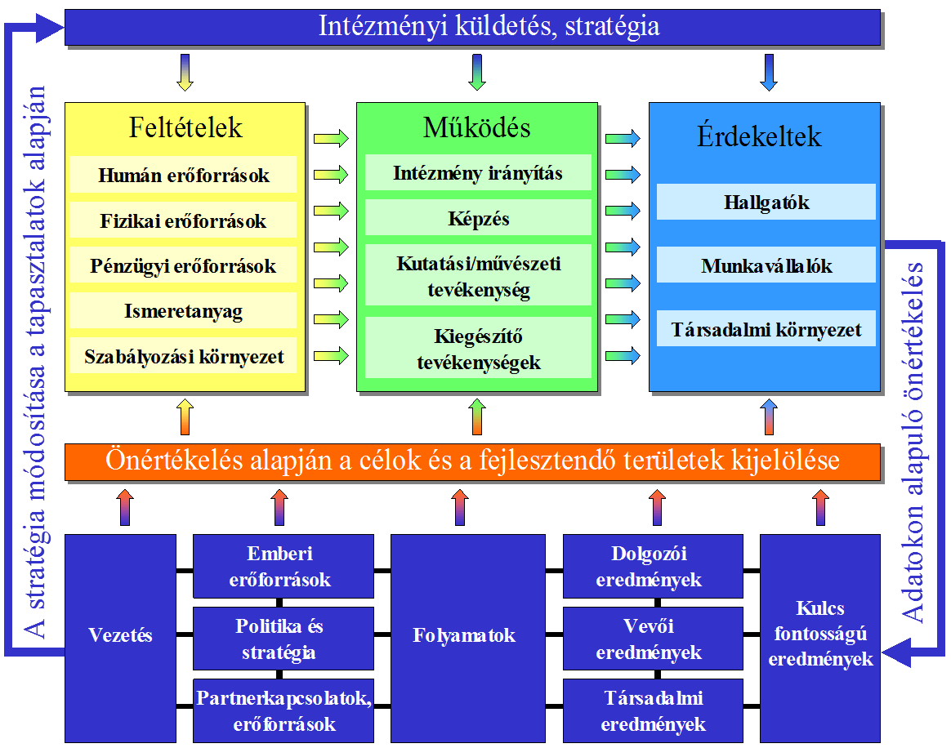
Forrás: saját szerkesztés

A válasz újabb kérdést vetett fel: csak a Terv kell? Lehet egy nézőponttal kialakított tervbe belefoglalni a választ „az élet, a halál és a Világ nagy kérdéseire”, azt egyeztetni és lebontani egységekre, megértetni a partnerekkel úgy, hogy az intézmény vezetői pozitív értelemben vett szakmai professzionalisták, akik nem feltétlenül értik a költség-haszon analízist, az activity based costing-ot, a teljesítménymenedzsmentet, a folyamatmenedzsmentet és folytathatnánk? A válasz e második kérdésre az lett, hogy nem. Ha megtesszük, egy tanulmány összeállításává alacsonyítjuk a stratégiaalkotás lényegét: a jövőbeli várakozások és azokat formáló feltételezett jellemzők megértését, a vízió és a célok alkotását, a főbb beavatkozási területek koncepcionálását, a változás dinamikájának megérzését, előrevetítését, a kulcsszereplők motivációjának megértését.

A Terv helyett tervek, koncepciók és megközelítések születtek. A kiindulópontot a vezérkoncepció megalkotása jelentette, melynek érdekében az intézmény ún. „innovatív egyetem” munkacsoportot hozott létre a rektori vezetés, a kimagaslóan sikeres tudományterületeket képviselő és az ágazatot hazai és európai perspektívában látó korábbi intézményi vezetők köréből. A, munkacsoport, végigvéve a jelen szituációt, és a jövőre vonatkozó várakozások főbb szcenárióit, javasolt célokat, prioritásokat, fejlesztési alternatívákat határozott meg, melyeket aztán a vezetés egyeztetett az egyetem külső érdekeltjeivel, valamint a formális egyetemi fórumokon az intézmény szervezeti egységeivel, kiemelve mérföldköveket, a befektetések, vagy ráfordítások nagyságrendjét.

Ez a koncepció ugyanakkor – számtalan vonzó tulajdonsága mellett – számtalan hátránnyal bírt. Nem volt konkrét, nem volt monitorozható, nem nyújtott támpontot a megvalósítás részleteiben, nem magyarázta el az egységek, az egyének konkrét tennivalóit. Megpróbálta az intézmény a koncepciót részletes operatív tervvé formálni. Nem működött. Bonyolult és kusza volt, még a tervezők sem feltétlenül értették. A lebonthatóság érdekében kilenc téma került kidolgozásra, az annak irányításával vagy koordinálásával foglalkozók közreműködésével - mint a képzési portfolió, képzési szerkezet, képzési módszertan, alapvető K+F+I profilok, kutatás-támogatás, K+F+I hasznosítás, szolgáltatási portfolió, szolgáltatás-fejlesztés, intézményirányítás. A képzési stratégia kidolgozása a stratégiaalkotás pozícionáló szemléletében történt, optimalizálva az intézmény által az egyes képzési területeken végzett oktatási tevékenység súlyát, és adott területek iránti munkaerőpiaci igény megtestesülését. A K+F+I stratégia kidolgozása a stratégia-alkotás erőforrás alapú szemléletében történt, az irányvonal pontos körvonalazása érdekében meghatározva az intézményi K+F+I kompetenciákat, a szükséges befektetések és fejlesztések pontos helyszíneit és léptékeit. A szolgáltatási stratégia kidolgozása a piaci verseny fokozottsága, a szolgáltatások komplexitása, valamint a rendkívül rövid fejlesztési idő következményeképpen a stratégia-alkotás tanulási megközelítésében történt, hangsúlyt fektetve a fejlesztések megvalósításának rugalmasságára, a megvalósítási tapasztalatok gyors visszacsatornázására.

Hátra volt még egy feladat: élővé kellett mindezt formálni, ahogy a tankönyvek is mondják a vezetés, a szervezetirányítás mindennapi kérdésévé tenni, a változtatást stratégia-orientált, tudatos tevékenységgé formálni. Az egyetem itt amerikai módszert adaptált, bízva abban, hogy a „mutatók csavargatása” közelebb viszi mindezt a mindennapokhoz. Nem vitte. Nem volt meg a szervezeti, kulturális, információs alapja. A mutatók számos előnyt jelentettek (a tényhelyzet ismeretét, a célok megfoghatóságát, stb…), de nem sarkallták cselekvésre a szereplőket. Mindezt az emberi tapasztalatok tették meg, a hús-vér tapasztalás kommunikációja, a sikerek, vagy éppen a kudarcok elfogadása, közös értékelése. Az intézmény azt találta, hogy majd minden beavatkozási területen bír egy-egy szervezeti egységben korábbiakban megvalósított projekttel, tapasztalattal, egyfajta, az intézményhez már alkalmazkodott mintával, akár a minőségbiztosítás, akár a folyamatok fejlesztése, akár vállalati kutatóközpontok megvalósítása terén (itt végtelenségig folytathatnánk a sort). A tapasztalatok megjelenítése, közös értékelése, a fejlesztési lehetőségek megfogalmazása már önmagában erős fejlesztési motivációval bír, amennyiben pedig mindez kiegészíthető forrásokkal és koordinációs kapacitással, az pillanatok alatt sikeres fejlesztéssé formálható.

A stratégia megvalósítása sikeresnek tekinthető. A rögzített célok 80%-át az intézmény megvalósította, további 20%-ukat vagy a 2008-ban kialakuló válság sodorta el, vagy teljesítésére nem volt a szervezet eléggé felkészült. A példa ugyanakkor nézetünk szerint ettől többet szemléltet. A változás, változtatás megvalósításához nem csupán a szituációt, önmagunkat, motivációinkat, mozgatórugóinkat, a változtatások során alkalmazott szervezeti mintáinkat is meg kell értenünk. A változtatás, alkalmazkodás sohasem egy válasz, egy jól irányzott döntéssel megvalósított fejlesztés, vagy módosítás, sokkal inkább válaszok organikus láncolata, a megértés, beavatkozás, tapasztalás, tanulás folyamat szisztematikus alkalmazása. E folyamatban sosincsen egyetlen megoldás, sosem kell tennünk 50%-os valószínűséggel a pirosra, vagy a feketére, sokkal inkább érdemes elfogadni a világot színesnek, melynek minden árnyalata egy lehetőséget jelent. A szervezetek legfontosabb erőforrása a változások során (is) az ember, mert egyedül ő képes gondolkodásmódját és viselkedését megváltoztatni, az előtte álló szituációt újra és újraértelmezni, s mindezt cselekvéssel támogatni. Hitünk szerint ez a szervezetek sikeres alkalmazkodásának igazi mozgatórugója.

Felvetések a leírás értelmezéséhez:
- Mi a szervezeti stratégia célja, feladata?
- Milyen jelenségek formálták az egyetemi stratégia születésének igényét?
- Milyen környezeti nézőpontok jelennek meg a stratégia formálása során? Miért? Hogyan lehet kombinálni mindezeket?
- Hogyan tudja értelmezni a stratégia-alkotás és a stratégia-megvalósítás interakcióját, folytonosan változó jellegét? Mi okozta e dinamikát?

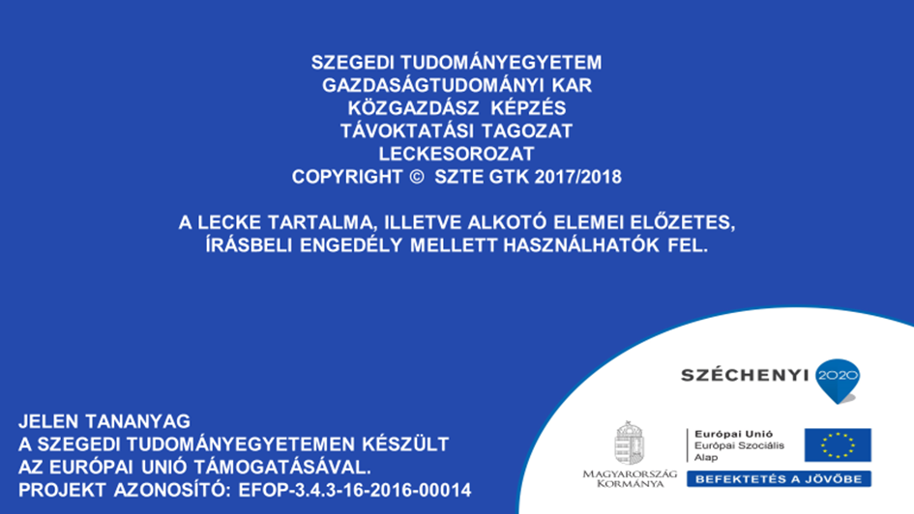

A leírás alapjául szolgáló összefoglaló Károlyi László: Üzleti évszakok c. könyvében olvasható
Itt érdemes megjegyezni példaként, hogy egy felsőoktatási képzési terület kifejlesztésének ideje 8-15 év, egy nemzetközi értelemben is megjelenni képes kutatási területé még ettől is hosszabb, a ráfordítások mrd Ft-ban mérhetőek

